Отчет по лабораторной работе №10

Операционные системы

Шихалиева Зурият Арсеновна

Содержание

# 1 Цель работы

Цель данной лабораторной работы - познакомиться с операционной системой Linux, получить практические навыки работы с редактором vi.

# 2 Задание

1. Ознакомиться с теоретическим материалом.
2. Ознакомиться с редактором vi.
3. Выполнить упражнения, используя команды vi.

# 3 Выполнение лабораторной работы

Сначала ознакамливаюсь с теоретическим материалом. Далее создаю директорию, в которой буду работать, с помощью команды mkdir, перехожу в нее с помощью команды cd, создаю и открываю для редактирования файл с помощью встроенного текстового редактора vi (рис. 1).

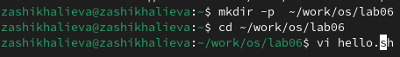{#fig:001 width=70% рис. 1}

Нажимаю i, чтобы начать редактирование и добавляться текст (режим добавления), далее добавляю текст (рис. 2).

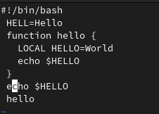{#fig:002 width=70% рис. 2}

Ввожу w для сохранения и q для выхода и нажимаю enter, после чего файл сохраняется с изменениями и я возвращаюсь в терминал (рис. 3).

Сохранение и выход{#fig:004 width=70% рис. 3}

С помощью chmod добавляю права на исполнение файла, делая его исполняемым (рис. 4).

Обновление прав{#fig:005 width=70% рис. 4}

Снова открываю этот файл с помощью текстового редактора vi (рис. 5).

Открытие с помощью текстового редактора{#fig:006 width=70% рис. 5}

Изменяю местоположение курсора (рис. 6).

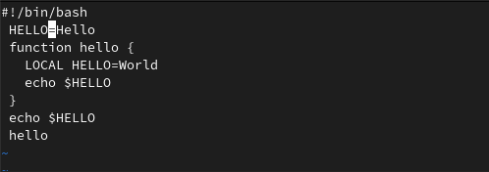{#fig:007 width=70% рис. 6}

В режиме добавления (клавиша i) удаляю слово LOCAL, снова перехожу в командный режим с помощью esc (рис. 7).

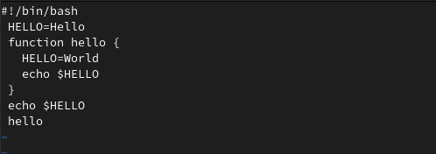{#fig:008 width=70% рис. 7}

В режиме добавления (клавиша i) добавляю слово local, снова перехожу в командный режим с помощью esc (рис. 8).

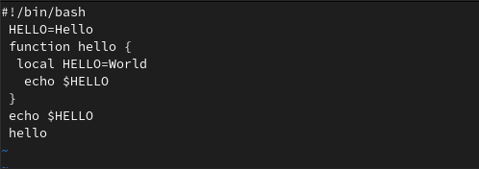{#fig:009 width=70% рис. 8}

В режиме добавления (клавиша i) перехожу в конец последней строки и добавляю новую строку, снова перехожу в командный режим с помощью esc. (рис. 9). После этого я вернулась в режим добавления, удалила строку и вернулась в командный режим.

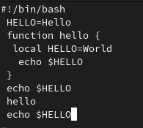{#fig:010 width=70% рис. 9}

В командном режиме я нажала “u” и отменила последнее действие, удаление строки (рис. 10).

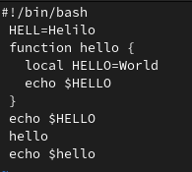{#fig:011 width=70% рис. 10}

Перешла в режим последней строки и ввела w для сохранения файла и q для выхода, нажала enter и файл закрылся (рис. 11).

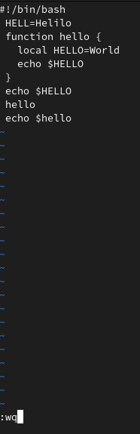{#fig:012 width=70% рис. 11}

# 4 Выводы

При выполнении данной лабораторной работы я познакомилась с операционной системой Linux, получила практические навыки работы с редактором vi, установленным по умолчанию практически во всех дистрибутивах.

# 5 Ответы на контрольные вопросы

1. Характеристика режимов работы vi:

* командный режим — предназначен для ввода команд редактирования и навигации по редактируемому файлу;
* режим вставки — предназначен для ввода содержания редактируемого файла;
* режим последней (или командной) строки — используется для записи изменений в файл и выхода из редактора.

1. Выйти из редактора, не сохраняя произведённые изменения можно нажав символ q (или q!), если требуется выйти из редактора без сохранения.
2. Характеристика командам позиционирования.

* 0 (ноль) — переход в начало строки;
* $ — переход в конец строки;
* G — переход в конец файла;
* n G — переход на строку с номером n.

1. Редактор vi предполагает, что слово - это строка символов, которая может включать в себя буквы, цифры и символы подчеркивания.
2. Из любого места редактируемого файла перейти в начало (конец) файла можно с помощью G — переход в конец файла
3. Характеристика основных групп команд редактирования:

* Вставка текста – а — вставить текст после курсора; – А — вставить текст в конец строки; – i — вставить текст перед курсором; – n i — вставить текст n раз; – I — вставить текст в начало строки.
* Вставка строки – о — вставить строку под курсором; – О — вставить строку над курсором.
* Удаление текста – x — удалить один символ в буфер; – d w — удалить одно слово в буфер; – d $ — удалить в буфер текст от курсора до конца строки; – d 0 — удалить в буфер текст от начала строки до позиции курсора; – d d — удалить в буфер одну строку; – n d d — удалить в буфер n строк.
* Отмена и повтор произведённых изменений – u — отменить последнее изменение; – . — повторить последнее изменение.
* Копирование текста в буфер – Y — скопировать строку в буфер; – n Y — скопировать n строк в буфер; – y w — скопировать слово в буфер.
* Вставка текста из буфера – p — вставить текст из буфера после курсора; – P — вставить текст из буфера перед курсором.
* Замена текста – c w — заменить слово; – n c w — заменить n слов; – c $ — заменить текст от курсора до конца строки; – r — заменить слово; – R — заменить текст.
* Поиск текста – / текст — произвести поиск вперёд по тексту указанной строки символов текст; – ? текст — произвести поиск назад по тексту указанной строки символов текст.

1. Чтобы заполнить строку символами необходимо перейти в режим вставки.
2. Чтобы отменить некорректное действие, связанное с процессом редактирования, нужно это сделать с помощью u — отменить последнее изменение
3. Режим последней строки — используется для записи изменений в файл и выхода из редактора.
4. Чтобы пределить, не перемещая курсора, позицию, в которой заканчивается строка, нужно нажать $ — переход в конец строки
5. Выполните анализ опций редактора vi (сколько их, как узнать их назначение и т.д.).

Опции редактора vi позволяют настроить рабочую среду. Для задания опций используется команда set (в режиме последней строки): – : set all — вывести полный список опций; – : set nu — вывести номера строк; – : set list — вывести невидимые символы; – : set ic — не учитывать при поиске, является ли символ прописным или строчным.

1. В редакторе vi есть два основных режима: командный режим и режим вставки. По умолчанию работа начинается в командном режиме. В режиме вставки клавиатура используется для набора текста. Для выхода в командный режим используется клавиша Esc или комбинация Ctrl + c.
2. Постройте граф взаимосвязи режимов работы редактора vi.(рис. 12).

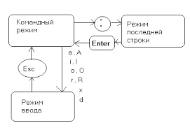{#fig:013 width=70% рис. 12}